☆今月のお弁当の日は、７日（土）と１６日（月）です。

☆ノートの裏側に食材調査表が貼ってあります。新たな食材を追加されたときには、ノートにてその都度お知らせいただきますようお願いします。

☆土曜保育を希望される方は、毎週木曜日までに連絡帳に保育時間・事由を記入してお知らせください。

☆寒くなってきましたので外に出る時にはジャンバーを着て出たいと思います。ジャンバーには必ず記名を分かりやすくしていただき、フックスタンド裏に引っ掛けてください。

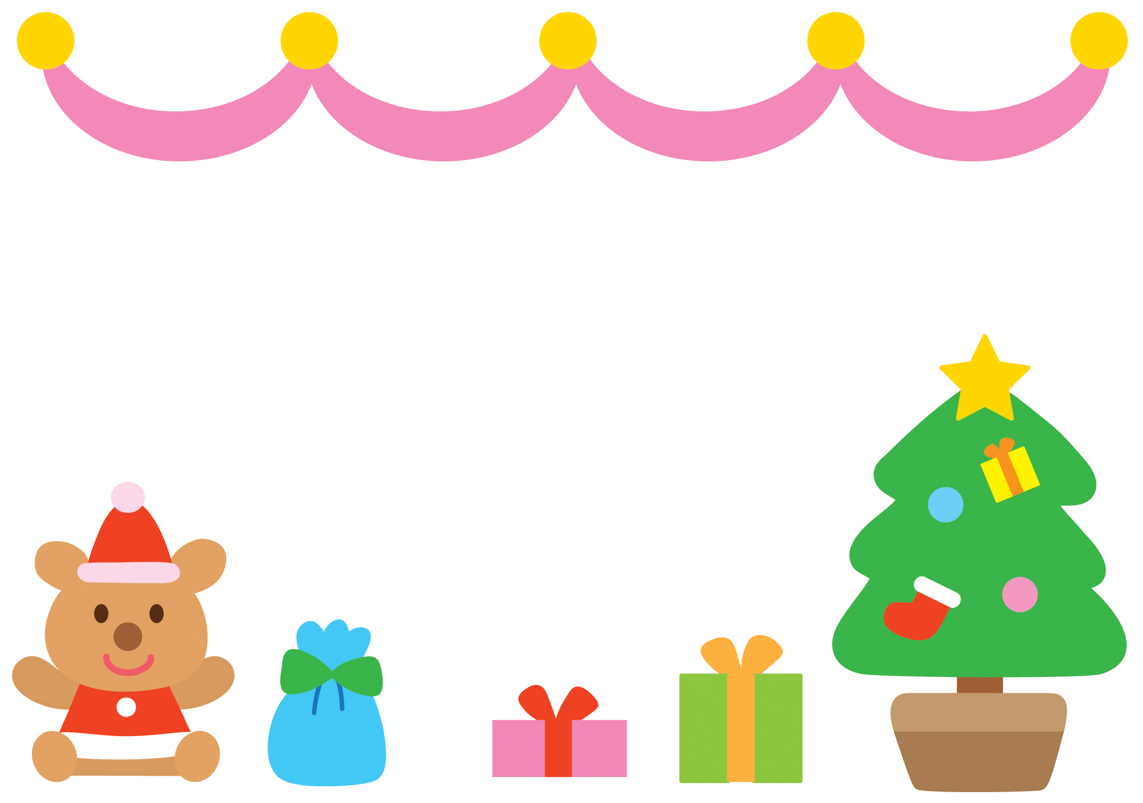

お知らせ・お願い

○安定した生活リズムの中で、心身ともに健康に過ごす

○保育者や他児との触れ合いを楽しむ

☆今月のねらい☆

探索活動が盛んになり、いろんな場所へお出かけしたい！としぐさや表情で保育者に伝えようとする姿が多く見られた１１月。天気の良い日は帽子と靴を身に着けて、園庭で遊びました。スコップやカップでの砂遊び、車の玩具を走らせたり、他クラスの様子をガラス越しに覗いてみるなど自分で遊びを見つけて楽しむ姿が多く見られました。また、風に舞う枯葉を追いかけて手のひらにのせて感触を楽しむなど秋ならではの遊びも楽しみましたよ。

うめ②のお友だちは階段を手つなぎで下りて、四つ這いで上がるなど自分でできることに嬉しそうで、食事のスプーンやズボンの着脱など意欲的にやってみようとしておられます。

うめ①のお友だちは友だち同士のかかわりが楽しくなり、つかまり立ちで顔を見合わせたり、リズムにのって体を揺らしながら声を出し合ったりと周りへの関心を広げておられます。室内でも様々な動きができるように部屋のレイアウトを変えながら動きを誘っていますよ。

寒さが厳しくなり、室内遊びも多くなりますが体をしっかり動かしながら元気に過ごせるよう工夫していきたいと思います。

【先月のうめぐみの様子】

寒さが身に染みる季節を迎えました。子どもたちとの触れ合いを通して感じるぬくもりが、いつもより温かく感じられる今日この頃です。今月も楽しい活動をたくさんして冬の季節を感じられたらと思います。

令和６年　１２月発行







うめだより